Лабораторна робота № 8
NodeJS - Алгоритми
Хід роботи:
Задача №1:
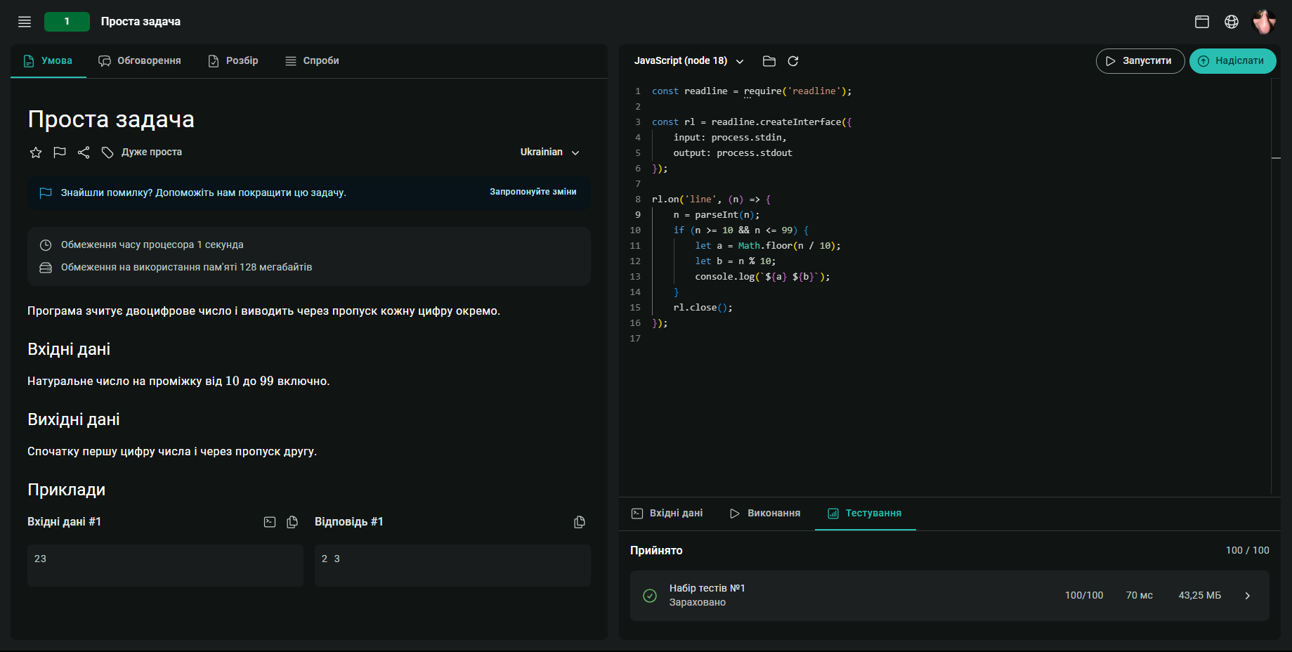
Рис. 1 результат виконання завдання

Задача №85:
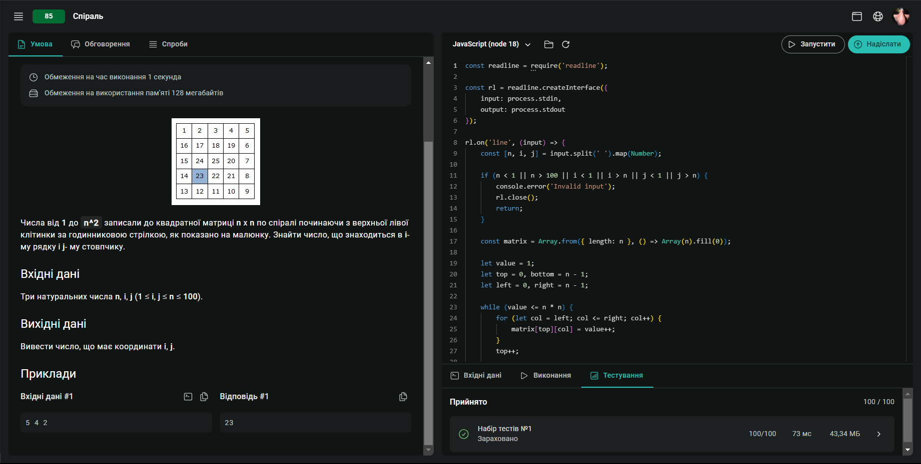
Рис. 2 результат виконання завдання
Задача №909:
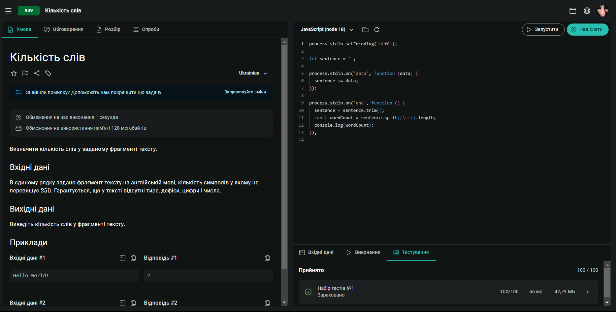
Рис. 3 результат виконання завдання
Задача №916:
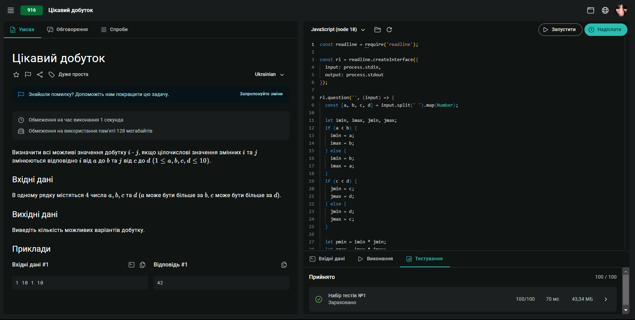
Рис. 4 результат виконання завдання

Задача №930:
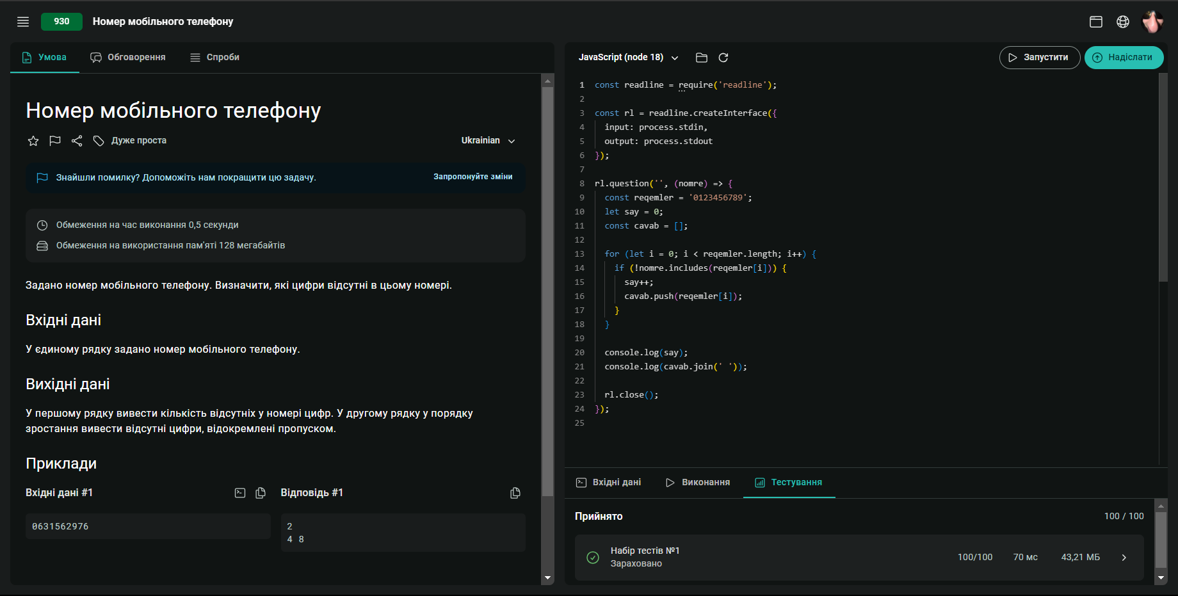
Рис. 5 результат виконання завдання
Задача №935:
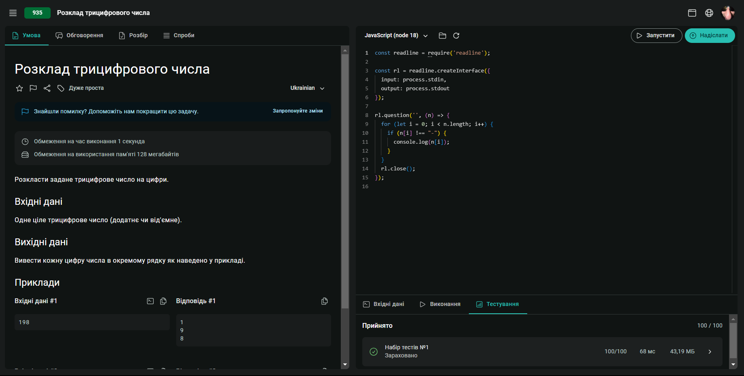
Рис. 6 результат виконання завдання

Задача №2162:
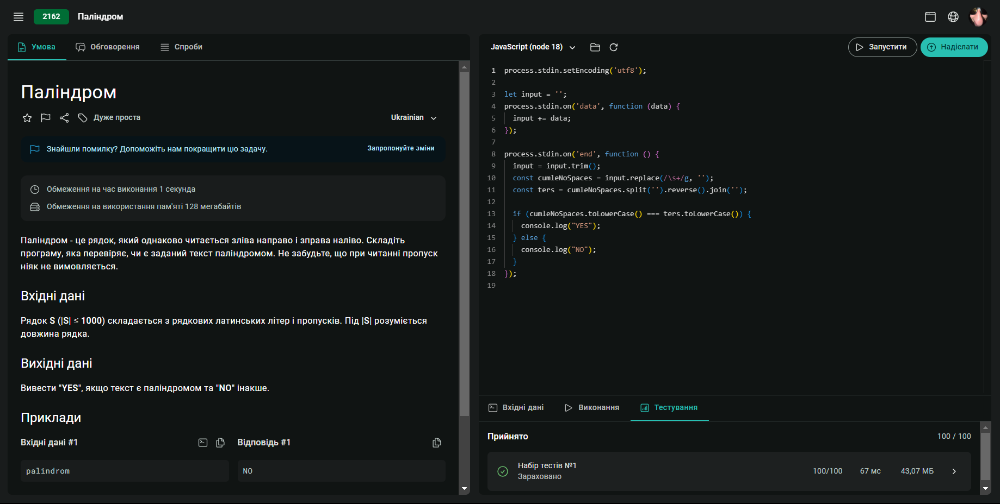
Рис. 7 результат виконання завдання
Задача №2666:
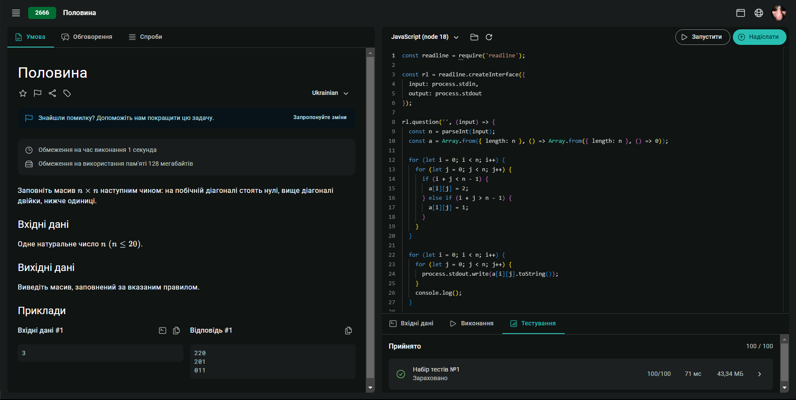
Рис. 8 результат виконання завдання
Задача №4035: 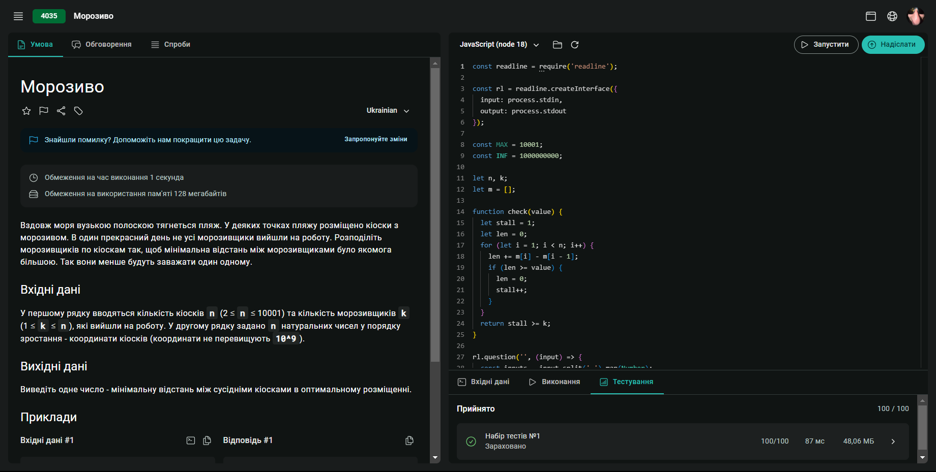
Рис. 9 результат виконання завдання
Задача №7336: 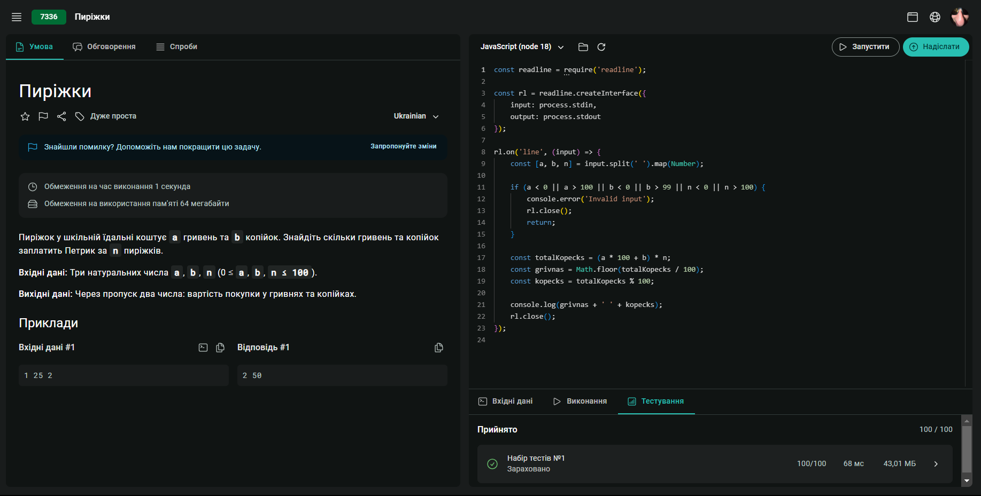
Рис. 10 результат виконання завдання

Висновoк: під час виконання лабораторної роботи, навчився працювати з алгоритмами в NodeJS.

